**需求规格说明书**

**《智慧食堂系统》**

**编写日期：2024.6.3**

**项目组：**

|  |  |  |
| --- | --- | --- |
| **学号** | **姓名** | **角色** |
| **202231060905** | **周仪松** | **组长、项目经理** |
| **202231060906** | **吴鹏辉** | **系统架构师** |
| **202231061024** | **唐浩天** | **后端开发工程师** |
| **202231061029** | **章洋** | **算法工程师** |
| **202231060908** | **敬川荣** | **前端开发工程师** |
|  |  |  |

**修改日志**

|  |  |  |
| --- | --- | --- |
| 修改者 | 修改日期 | 备注说明 |
| 周仪松 | 2024/6/3 | 完成引言及软件总体概述 |
| 周仪松 | 2024/6/5 | 完成具体需求分析 |
| 周仪松 | 2024/6/7 | 修改具体需求分析 |
| 周仪松 | 2024/6/10 | 完成数据流图 |
| 周仪松 | 2024/6/13 | 修改数据流图 |
|  |  |  |
|  |  |  |
|  |  |  |
|  |  |  |
|  |  |  |

# 引言

## 目的

本需求规格说明书（SRS）定义了“柚有好饭”智慧食堂系统的总体要求，作为用户和软件开发人员之间的基础沟通文件。它提供了性能要求、初步设计和用户影响的信息，作为软件结构设计和编码的基础，并作为软件总体测试的依据。

## 定义

• **深度学习**：一种基于人工神经网络的机器学习方法。

• **智慧食堂系统**：利用现代信息技术提升食堂管理和服务水平的系统。

## 参考资料

• 项目选题计划书​​

• 用户需求说明书

• 技术可行性报告

# 软件总体概述

## 软件标识

• 软件名称：柚有好饭智慧食堂系统

• 软件缩称：柚有好饭

• 版本号：v1.0

## 软件描述

### 系统属性

“柚有好饭”是一个实时食堂信息展示平台，主要通过移动APP实现。它能让学生们查看食堂的食谱，筛选食物，了解食品营养，帮助学生们进行合理饮食，并提供食堂管理和运营数据分析支持

### 开发背景

• 开发目的：提高食堂管理效率，提升学生的用餐体验，促进健康饮食。

• 应用目标：全国高校食堂

• 使用范围：高校学生和食堂管理者

### 软件功能

本软件提供以下主要功能：

* **食谱查看和筛选**
* **食品营养信息展示**
* **销量数据分析与推荐**
* **食堂档口收入与浪费情况统计**

# 具体需求

## 功能需求

|  |  |
| --- | --- |
| 功能编号 | 1 |
| 功能名称 | 食谱查看和筛选 |
| 功 能  描 述 | 查看食堂菜品名，营养信息，提供对菜品种类、价格、类型、日期等进行筛选， |
| 输入项 | 用户选择日期和餐次 |
| 处理描述 | 系统从数据库获取对应的食谱信息 |
| 输出项 | 显示食谱列表，用户可根据配料和食品种类进行筛选 |
| 界面要求 | **筛选和排序**  按时间、难度、评分等筛选  按受欢迎程度、最新等排序  **食谱卡片**  缩略图、名称、评分、烹饪时间、难度级别  点击卡片查看详情  食谱详情界面  **食谱信息**  标题、评分、烹饪时间、难度级别  图片或视频 |

|  |  |
| --- | --- |
| 功能编号 | 2 |
| 功能名称 | 食品营养信息展示 |
| 功 能  描 述 | 展示食品的详细信息，含有营养成分的分析 |
| 输入项 | 用户选择具体菜品 |
| 处理描述 | 系统从数据库获取该菜品的营养信息 |
| 输出项 | 显示每百克蛋白质、脂肪、糖的含量等营养信息 |
| 界面要求 | 基本信息  营养成分表  宏量营养素  微量营养素  每日摄入推荐量百分比（%DV）  图表展示  过敏原信息  健康提示 |

|  |  |
| --- | --- |
| 功能编号 | **3** |
| 功能名称 | 销量数据分析与推荐 |
| 功 能  描 述 | 定期收集各食品的销量数据，包括时间、食堂、用户群体等信息。 |
| 输入项 | 各食品销量信息是以及浪费情况 |
| 处理描述 | 系统分析历史销量数据 |
| 输出项 | 推荐近期热销和低销菜品 |
| 界面要求 | 概览面板  总销量、平均销量、最高销量、最低销量等关键指标。  销量趋势图  显示不同时间段的销量变化趋势。  提供时间段选择（如日、周、月、季度）。 |

|  |  |
| --- | --- |
| 功能编号 | 4 |
| 功能名称 | 食堂档口收入与浪费情况统计 |
| 功 能  描 述 | 统计食堂各个档口的收入，各个菜品的浪费情况 |
| 输入项 | 无 |
| 处理描述 | 系统统计各档口的收入数据和浪费情况 |
| 输出项 | 生成统计报告，显示各档口收入和浪费情况​ |
| 界面要求 | • 显示每个档口的总收入、总浪费、平均收入、平均浪费等关键指标。  允许用户动态选择时间范围和档口，查看详细的收入和浪费数据。 |

## 性能需求

• **响应时间**：系统在3秒内响应用户的查询请求。

• **处理能力**：能够处理同时1000用户的并发查询请求。

## 设计约束

### 其他标准的约束

* 系统需符合现有的高校信息管理系统标准。
* 需保证用户数据的隐私和安全。

### 硬件约束

* 服务器需具备高效的数据处理能力和大容量存储空间。
* 用户端需为智能手机，支持Android和iOS操作系统。

## 其它非功能性需求

• **可用性**：系统需要在高峰期内依然能够稳定运行。

• **可靠性**：系统需保证99.9%的可用性。

• **效率**：数据处理需在2秒内完成。

• **安全性**：数据传输需采用加密技术。

• **可维护性**：系统需易于维护和升级。

• **可移植性**：系统需易于部署到不同的硬件环境中​​。

## 外部接口需求

### 用户接口

• 提供直观的用户界面，支持触摸操作和语音指令。

• 界面风格需简洁、美观，符合现代用户审美。

### 硬件接口

系统需与食堂监控摄像头、服务器进行数据交互。

### 软件接口

系统需与高校现有的食堂管理系统对接，确保数据的无缝传输。

### 通信接口

系统需支持WiFi、4G/5G网络通信，保证数据的实时传输​​。

# 附录 功能模型

一、数据流图

1、顶层数据流图

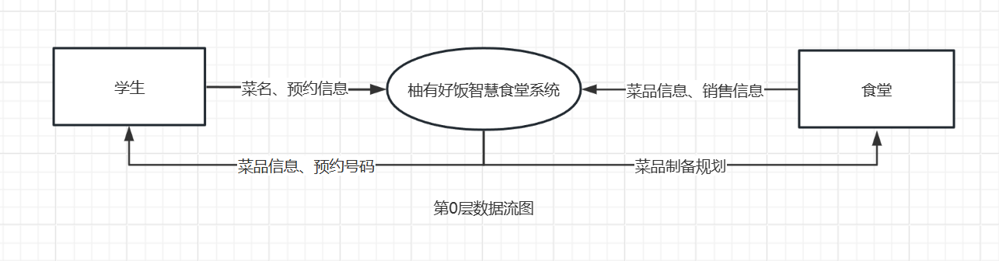

2、第1层

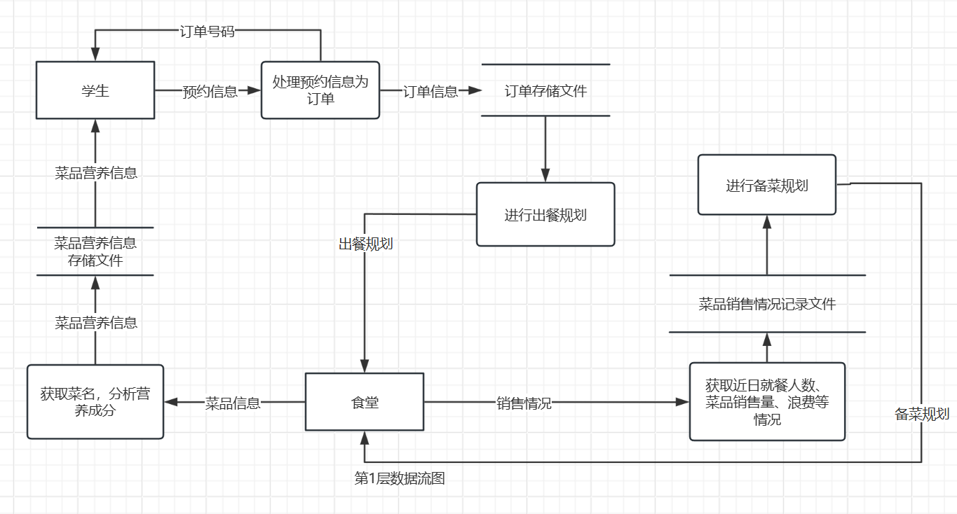

二、数据字典

1、数据流

|  |  |
| --- | --- |
| 名称： | *菜品信息* |
| 简述： | *包含了菜名营养信息等菜品的基础信息* |
| 数据流组成： | *菜名、食材成分、营养成分* |
| 数据流来源： | *食堂* |
| 数据流去向： | *菜品营养信息存储文件* |
| 注解： |  |

|  |  |
| --- | --- |
| 名称： | *预约信息* |
| 简述： | *学生对菜品进行预订的信息* |
| 数据流组成： | *学生信息、菜名、菜品信息、预订时间、备注* |
| 数据流来源： | *学生* |
| 数据流去向： | *处理预约信息为订单* |
| 注解： |  |

|  |  |
| --- | --- |
| 名称： | *销售情况* |
| 简述： | *食堂各个菜品的销售情况* |
| 数据流组成： | *菜品销量、浪费情况* |
| 数据流来源： | *学生* |
| 数据流去向： | *处理预约信息为订单* |
| 注解： |  |

2、加工

|  |  |
| --- | --- |
| 名称： | *获取菜名，分析营养成分* |
| 加工编号： | *1* |
| 简述： | *获取菜名，食材成分，分析营养成分* |
| 输入数据流： | *菜品信息* |
| 输出数据流： | *菜品营养信息存储文件* |
| 加工逻辑： | *提取数据，进行营养分析，保存结果* |
| 注解： |  |

|  |  |
| --- | --- |
| 名称： | *处理预约信息为订单* |
| 加工编号： | *2* |
| 简述： | *获取学生的预约的菜品类型以及预约时间等，形成为订单* |
| 输入数据流： | *销售情况* |
| 输出数据流： | *菜品销售情况记录文件* |
| 加工逻辑： | *提取信息，形成订单，保存结果* |
| 注解： |  |

|  |  |
| --- | --- |
| 名称： | *进行备菜规划* |
| 加工编号： | *3* |
| 简述： | *处理销售量浪费情况等，分析数据，得出推荐备菜方案* |
| 输入数据流： | *菜品销售情况记录文件* |
| 输出数据流： | *备菜规划* |
| 加工逻辑： | *提取数据，分析数据，形成规划，保存结果* |
| 注解： |  |

3、文件（存储）

|  |  |
| --- | --- |
| 名称： | *菜品营养信息存储文件* |
| 简述： | *存储菜品的营养信息* |
| 文件组成 | *菜名，食材成分，营养成分* |
| 写文件的加工： | *获取菜名，分析营养成分* |
| 读文件的加工： | *菜品营养信息* |
| 加工逻辑： | *获取数据，保存结果* |
| 注解： |  |

|  |  |
| --- | --- |
| 名称： | *菜品销售情况记录文件* |
| 简述： | *存储菜品的销售量，浪费情况* |
| 文件组成 | *菜品名、销售量、浪费情况、人流量、日期* |
| 写文件的加工： | *获取近日就餐人数、菜品销售量、浪费等情况* |
| 读文件的加工： | *进行备菜规划* |
| 加工逻辑： | *获取数据，保存结果* |
| 注解： |  |